Laporan Praktikum Algoritma Struktur Data

Jobsheet 2



Politeknik Negeri Malang

Semester 2

2023

**NIM**

2341720082

**Nama**

Noklent Fardian Erix

**Kelas**

1E

**Jurusan**

Teknologi Informasi

**Progam Studi**

D-IV Teknik Informatika

# Pratikum

## 1.1 Percobaan 1: : Deklarasi Class, Atribut dan Method

**Code Program:**

/**

 * Buku20

 */

public class Buku20 {

    String judul, pengarang;

    int halaman, stok, harga;

    void tampilInformasi() {

        System.out.println("Judul: " + judul);

        System.out.println("Pengarang: " + pengarang);

        System.out.println("Jumlah Halaman: " + halaman);

        System.out.println("Sisa Stok: " + stok);

        System.out.println("Harga: Rp " + harga);

    }

    void terjual(int jml) {

    }

    void restock(int n) {

    }

    void gantiHarga(int hrg) {

    }

}

**Output**

**Pertanyaan:**

1. Q: Sebutkan dua karakteristik class atau object!

A: Class atau objek harus mempunyai sesuatu(Atribut) dan melakukan sesuatu(method/fungsi).

1. Q: Perhatikan class Buku pada Praktikum 1 tersebut, ada berapa atribut yang dimiliki oleh class Buku? Sebutkan apa saja atributnya!

A: String judul, pengarang;

int halaman, stok, harga;

1. Q: Ada berapa method yang dimiliki oleh class tersebut? Sebutkan apa saja methodnya!

A: tampilInformasi(): void terjual(jml: int): void restock(n: int): void gantiHarga(hrg: int): int

1. Q: Perhatikan method terjual() yang terdapat di dalam class Buku. Modifikasi isi method tersebut sehingga proses pengurangan hanya dapat dilakukan jika stok masih ada (lebih besar dari 0)!

A:

void terjual(int jml) {

        if (stok > 0) {

            stok -= jml;

        } else {

            System.out.println("Stok habis");

        }

    }

1. Q: Menurut Anda, mengapa method restock() mempunyai satu parameter berupa bilangan int?

A: Untuk isi dengan bilangan bulat karena dalam class buku terdapat atribut stock yang bertipe data int.

1. Q: Commit dan push kode program ke Github

A: 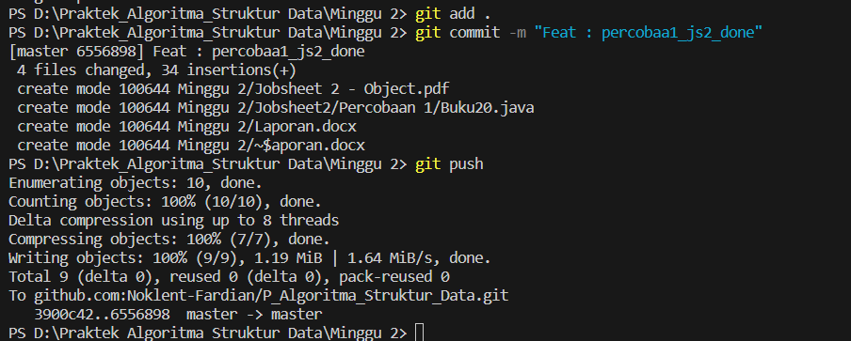

## 1.2 Percobaan 2: Instansiasi Object, serta Mengakses Atribut dan Method

**Code:**

package Jobsheet2.Percobaan;

public class BukuMain20 {

    public static void main(String[] args) {

        Buku20 buku1 = new Buku20();

        buku1.judul = "Today ends Tomorrow Comes";

        buku1.pengarang = "Denanda Pratiwi";

        buku1.halaman = 198;

        buku1.stok = 13;

        buku1.harga = 71000;

        buku1.tampilInformasi();

        buku1.terjual(5);

        buku1.gantiHarga(60000);

        buku1.tampilInformasi();

    }

}

**Hasil Run**

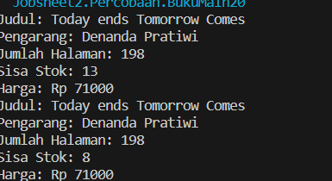

**Pertanyaan:**

1. Q: Pada class BukuMain, tunjukkan baris kode program yang digunakan untuk proses instansiasi! Apa nama object yang dihasilkan?

A: Codenya

 Buku20 buku1 = new Buku20();

Nama object yang dihasilkan ialah “buku1”.

1. Q :Bagaimana cara mengakses atribut dan method dari suatu objek?

A: etelah object terbentuk, selanjutnya atribut dan method yang

dimiliki object tersebut dapat digunakan atau diakses.

• Cara mengakses atribut:

namaObject.namaAtribut = nilai

1. Q: Mengapa hasil output pemanggilan method tampilInformasi() pertama dan kedua berbeda?

A: Karena bagian method terjual parameternya diberi bilangan. Yang mengakibatkan stocknya berkurang.

## 1.3 Percobaan 3 : Membuat Konstruktor

**Hasil Percobaan:**

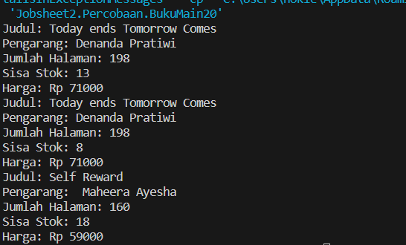

**Pertanyaan:**

1. **Q:** Pada class Buku di Percobaan 3, tunjukkan baris kode program yang digunakan untuk mendeklarasikan konstruktor berparameter!

**A:**

 public Buku20(String jud, String pg, int hal, int stok,int har){

        judul = jud;

        pengarang = pg;

        halaman = hal;

        this.stok = stok;

        harga = har;

    }

1. Q: Perhatikan class BukuMain. Apa sebenarnya yang dilakukan pada baris program berikut?



A: Baris program tersebut instansiasi membuat objek baru dari kelas Buku dengan judul "Self Reward", penulis "Maheera Ayesha", 160 halaman, stok 29, dan harga Rp59.000.

1. Q : Hapus konstruktor default pada class Buku, kemudian compile dan run program. Bagaimana hasilnya? Jelaskan mengapa hasilnya demikian!

A: Program akan mengalami error. Karena instansiasi object book default akan tidak bisa dilakukan karena kontruktor buku default tidak dibuat.

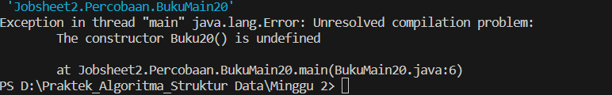

1. Q: Setelah melakukan instansiasi object, apakah method di dalam class Buku harus diakses secara berurutan? Jelaskan alasannya!

A: Tidak. Karena memiliki fungsi yang berbeda dan karena setiap method memiliki fungsi yang berbeda dan urutan akses method tidak selalu berpengaruh pada hasil akhir program

1. Q: Buat object baru dengan nama buku menggunakan konstruktor berparameter dari class Buku!

A:

Langkah pertama buat konstruktor pada class buku20

 public Buku20(String jud, int hal,int harga,int stok,String pg){

        judul = jud;

        pengarang = pg;

        halaman = hal;

        this.stok = stok;

        this.harga = harga;

    }

Kedua Instansiasi objek BukuNoklent dan call methodnya

 Buku20 BukuNoklent = new Buku20("Noklent World 616", 200, 80000, 10, "Noklent");

        BukuNoklent.terjual(5);

        BukuNoklent.tampilInformasi();

Hasil Run



1. Q: Push dan Commit

A: 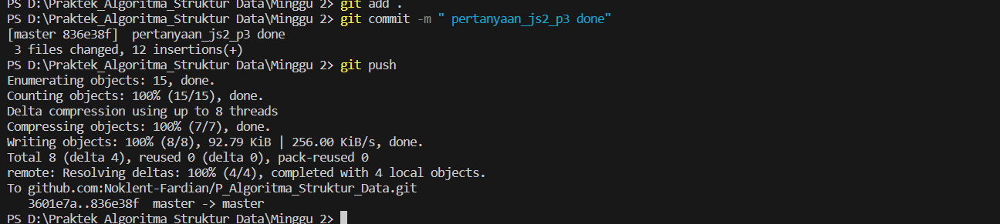

## Latihan Praktikum

1. Soal 1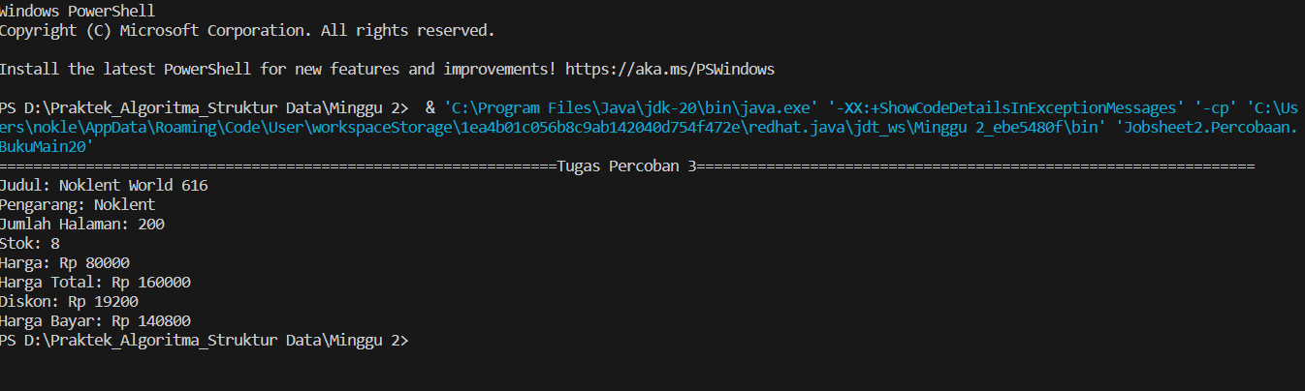

1. Soal 2

